Prüfung Einführung in die Kontinuumsbiomechanik

Gedankenprotokoll WS 18/19,

Teil 1: Single Choice Aufgaben
Pro Aufgabe 1 Punkt, Die Aufgaben waren mit den „Überblickfragen“ gut zu beantworten
Bsp:
- Wie hängen die Spannungsgrößen T und σ zusammen
- Was muss für reversible Prozesse gelten: $ρ\frac{dψ}{dt}-nL 0$
=
- Wie ist ein Kontinuum definiert
- Was besagt das Prinzip des Determinismus -> von anderen Prinzipien unterscheiden können
- Ist F bei einer Kompression kleiner oder größer 1
- Einheit von Spannung
- Welche Betrachtungsweise ist für Festkörper
Lagrange

Teil 2: Verständnisfragen
- Temperaturverteilung im Stab -> Beispiel aus der Vorlesung (Kap. 1) leicht verändert. Geschwindigkeitsverlauf über die Zeit jeweils für Lagrange’sche und Euler’sche Betrachtungsweise zeichnen
- Wie hängen $\dot{F}$und $L$zusammen?
- $\frac{d}{dt}\int_{B}{Ψ dΩ}=\int_{B}{σ dΩ}+\int_{∂B}{Φ∙n dΩ}$
Einzelne Teile benennen und jeweils ein Beispiel für $Ψ,σ,ϕ$ geben
- Wie kodiert das Nervensystem die Muskelkraft -> Stimulationsfrequenz
F-t Diagramm bei verschiedenen vorgegebenen Stimulationen zeichnen (wie im Skript)
- Körper, Aktuelle-, Referenzkonfig., Verschiebung, Platzierungsfunktion, X, x anhand einer Skizze erklären und Zusammenhang erklären
- Bei einem gegeben Temperaturverlauf Bewegung x und F bestimmen und 2 Verzerrungsmaße angeben
- Warum ist materielle Zeitableitung bei Lagrange gleich der partiellen nach t?
weil dX/dt =0

Teil 3: Rechenaufgaben
- Aufgabe ähnlich Hausübung 2.2: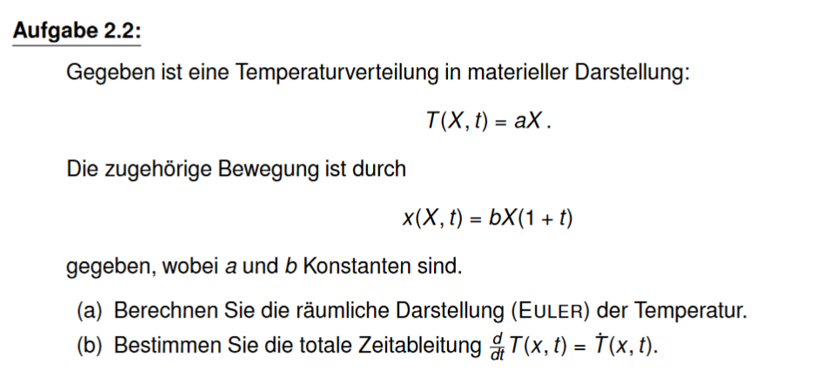
- Aber x(X,t) im 2D -> von X₁ und X₂ abhängig
ähnlich Hausübung 2.3:
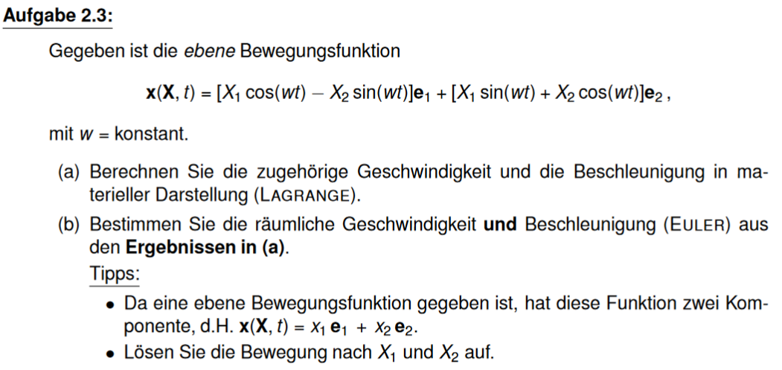
- Auflösen nach X₁ und X₂ nötig und in Temperaturverteilung (in der Klausur Dichteverteilung) einsetzen
- Totale Zeitableitung der Dichteverteilung
- Kriechtest für Kelvin-Voigt Modell durchführen. Vorgehen in einzelnen Teilaufgaben vorgeschrieben:
  - Anordnung Feder und Dämpfer aufzeichnen
  - Beziehungen $ε,σ$ aufstellen,
  - Differentialgleichung aufstellen (Anfangswert gegeben)
  - Differentialgleichung lösen
  - Ergebnis grafisch darstellen (Verzerrung über Zeit)

- Clausius-Duheme-Ungleichung:
- Ähnlich Aufgabe 7.3:
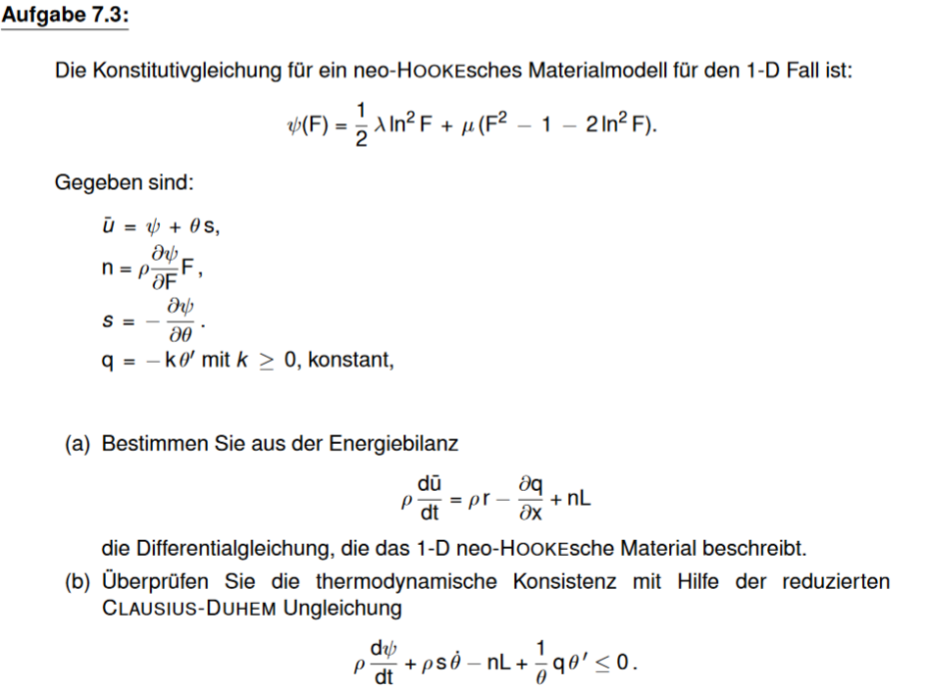
- n, s,q wie in 7.3 gegeben, ψ aber ψ(θ,F) und langer Term
- Thermodynamische Konsistenz zeigen
- n, s und ds/dt berechnen -> ψ jeweils ableiten
- Am Schluss zeigen, dass (…) gilt -> ergibt sich durch Einsetze der Ergebnisse aus Teilaufgaben davor in Energiebilanz

- Zeigen, dass
$$\frac{d}{dt}\int_{x(X_{0},t)}^{x(X_{1},t)}{g\left(x,t\right)dx }= \int_{x(X_{0},t)}^{x(X_{1},t)}{\left(\frac{dg\left(x,t\right)}{dt}+g\left(x,t\right)∙L\right) dx }$$

